Report Designer 5.0 의 매뉴얼 구성

Report Designer 5.0 에서는 아래와 같은 매뉴얼을 제공합니다.
구 분 | 내 용
사용안내서 | Report Designer 5.0 에 대한 소개와 설치 방법을 설명합니다. 또한, 간단한 보고서 작성법도 수록함으로써 Report Designer 5.0 을 처음 접하시는 사용자도 손쉽게 따라 해보실 수 있도록 구성하였습니다.
사용설명서 | Report Designer 5.0 의 여러 가지 기능에 대한 자세한 설명을 수록하였습니다. 또한 메뉴 구성을 토대로 각 기능의 설명을 수록하여, 사용자가 필요한 기능에 대한 설명을 손쉽게 찾아볼 수 있도록 하였습니다.
응용설명서 | Report Designer 5.0을 사용하여 실제 보고서를 작성하는 방법에 대해, 예제에 수록된 문서를 중심으로 자세히 설명합니다.

이 책의 내용
이 사용안내서는, Report Designer 5.0을 처음 접하시는 사용자을 위해 작성된 문서입니다. Report Designer 5.0 의 특징에서부터 설치, 구성, 고객 지원 서비스 및 간단한 보고서 작성법에 이르기까지 기초적인 내용을 담았으며, 자세한 기능보다는 전체적인 보고서 작성의 흐름을 이해할 수 있도록 설명하였습니다.
이 사용안내서의 구성과 각 장에서 설명하는 내용은 아래와 같습니다.

1장 시작하면서
Report Designer 5.0 에 대한 소개와 설치 방법, 구성 및 고객 지원 서비스에 대해 수록하였습니다.

2장 보고서 작성 절차
Report Designer 5.0을 이용하여 보고서를 작성하는 절차에 대해 수록하였습니다.

3장 보고서 작성 맛보기
Report Designer 5.0을 이용한 간단한 보고서 작성법을 사용자가 직접 따라 해볼 수 있도록 구성함으로써, 보다 쉽게 보고서 작성법을 경험하실 수 있도록 해당 내용을 수록하였습니다.

시작하면서
Report Designer 5.0 사용을 시작하면서, 알아두면 좋은 제품의 특징과 설치 방법, 구성 및 고객 지원 서비스 등에 대해 수록하였습니다. 내용에 대한 완벽한 숙지보다는 제품에 대해 알아본다는 가벼운 마음으로 읽어보시기 바랍니다.

Report Designer 5.0의 특징

국내 리포팅 툴 분야의 기술 선도 제품
10여 년의 제품 개발 경험과 노하우를 바탕으로, 국내 최초 XML/HTML 지원, 국내 최초 다국어 버전(영어, 일어, 중국어) 지원 등 국내 리포팅 툴 분야의 기술을 선도하고 있으며, 금융, 공공, 기업, 학교 등 업종별 전국적으로 분포된 500여 고객의 성공적인 적용 사례를 보유하고 있습니다.

최대 10배 이상의 개발 생산성을 보장하는 빠르고 강력한 편집 기능
Word Processor + Data 개념의 편리한 WYSIWYG 방식의 인터페이스를 제공하고 있어, 표와 선이 많은 한국형 보고서 작성에 최적화된 GUI 환경을 지원합니다. 또한 자체적으로 제공하는 스크립트를 이용하면 어떠한 형태의 복잡하고 비정형적인 보고서 개발도 용이합니다.

빠른 보고서 생성 속도
Report Designer Viewer에서는 Page 단위로 데이터를 처리하여, 최종 사용자의 Waiting Time을 최소화합니다. 또한 Idle Time & Background Processing을 통해 빠른 보고서 생성 속도를 유지합니다.

다양한 출력 포맷
Report Designer Viewer 를 통해 생성된 보고서를 Excel, PPT, DOC, HWP, PDF, BMP, JPG, GIF, TIF, TXT 등 다양한 출력 포맷으로 저장할 수 있어, 각종 업무 분야에서 활용할 수 있습니다.

Platform Independency와 시스템 호환성
WAS, DB 등 모든 전산환경에 비종속적인 Reporting 시스템의 구현이 가능하며, OCX 연동을 통해 Web Reporting, Web Script Language와 직접 연동이 가능합니다. 또한 OCX Component의 사용이 가능한 모든 4GL툴(VB, Delphi, PB 등)과도 연동이 가능합니다.

최적의 Report Transaction Management
Report Designer Server에서는 다중사용자 환경에 최적화 된 Architecture를 제공합니다. WAS의 Connection Pool 및 자체 Connection Pool을 사용하여 DB접속시간을 향상시킬 수 있고, 캐싱 기능을 제공하여 DB서버의 부하를 줄이며, 보고서 생성 속도도 향상시킬 수 있습니다.

고성능의 안정된 서버
Report Designer Server는 다중 DBMS 동시 연동 및 분산 환경을 지원하고, Report Scheduling 과 Mail Notification 기능을 제공합니다. 또한 대용량 데이터 처리를 위한 압축 전송 기능과 부분 Fetch 기능, 파라미터 암호화 기능 등 다양한 기능들을 지원합니다.

Report Designer 5.0 필요 사양
Report Designer 5.0 실행에 필요한 사양은 다음과 같습니다.
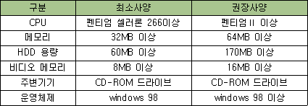

Report Designer 5.0 의 설치
1. WINDOWS 를 실행합니다.
2. CD-ROM 드라이브에 Report Designer 5.0 CD를 넣습니다.
3. WINDOW 탐색기에서 CD-ROM드라이브를 선택하여 SETUP 아이콘을 마우스로 더블 클릭하면 설치가 시작됩니다.
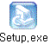
4. Report Designer 5.0 InstallShield 마법사 대화상자가 나타나면, 다음(N) > 버튼을 누릅니다.
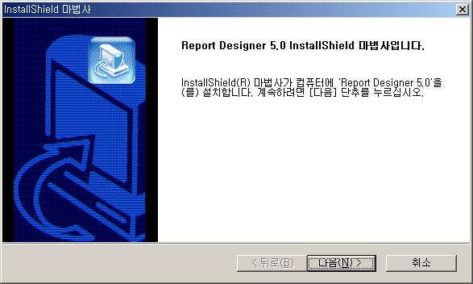
5. 사용권 계약 대화상자에서, 계약의 조건을 읽고 계약의 모든 조건에 동의하시면 예(Y) 버튼을 누릅니다. 참고로, Report Designer 5.0을 설치하려면 이 계약에 동의해야 합니다.
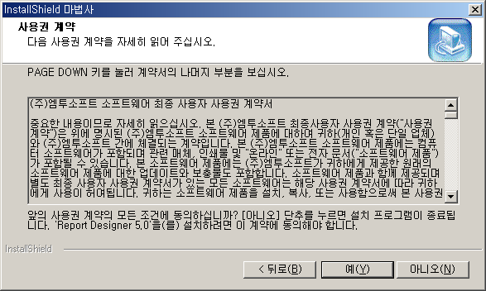
6. 사용자 정보 대화상자에서 사용자의 이름, 회사, 일련번호를 입력하고, 다음(N) > 버튼을 누릅니다. 일련번호는 설치 디스크 뒤편에 붙어있는 제품 일련번호를 입력합니다.
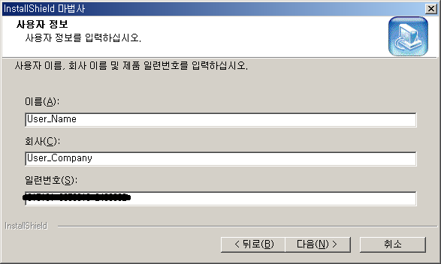
7. 대상 위치 선택 대화상자가 나타나면 Report Designer 5.0을 설치할 경로를 지정하고, 다음(N) > 버튼을 누릅니다.
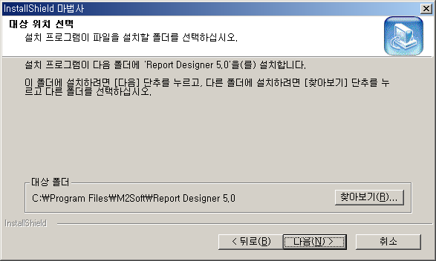
8. 설치 유형 대화상자에서는 설치 방법을 선택하고, 다음(N) > 버튼을 누릅니다.
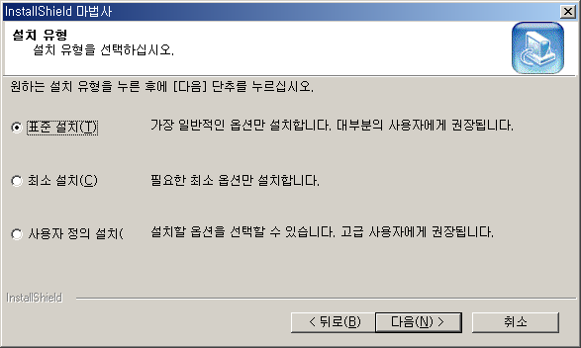

9. 프로그램 폴더 선택 대화상자에서는 프로그램 폴더를 선택할 수 있습니다. 설치 폴더는 사용자가 WINDOWS의 시작 프로그램 하위에 설치되어 보여질 Report Designer 5.0 의 이름입니다. 일반적으로 기본으로 입력된 값을 고치지 않고, 다음(N) > 버튼을 누릅니다.
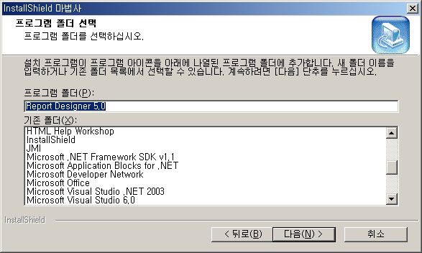
10. 모든 설정을 마치면, Report Designer 5.0 의 설치 진행 상황 창이 나타납니다.
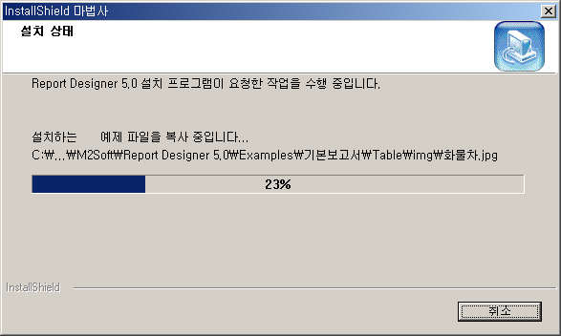
11. Report Designer 5.0 의 설치가 완료되면, InstallShield 마법사 완료 대화상자가 나타납니다. 완료 버튼을 누르면 설치가 완료됩니다.
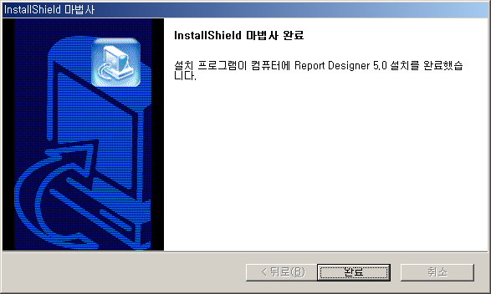
12. Report Designer 5.0 이 성공적으로 설치되고 나면, Windows의 시작 프로그램 하위에 Report Designer 5.0 이라는 그룹 창이 생깁니다.

Report Designer 5.0의 구성
각 제품을 구성하고 있는 파일들은 다음과 같습니다.

Report Designer 5.0 professional 버전
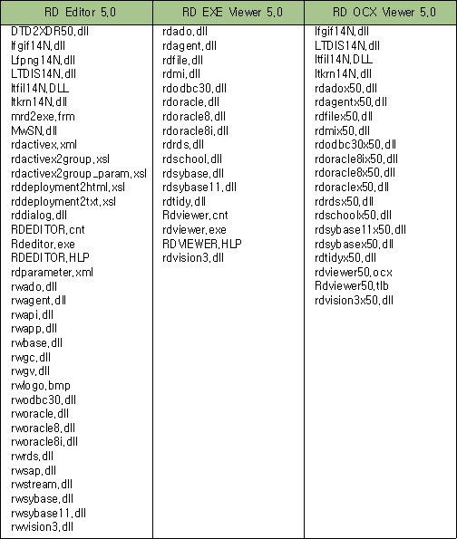

Report Designer 5.0 for Unicode 버전
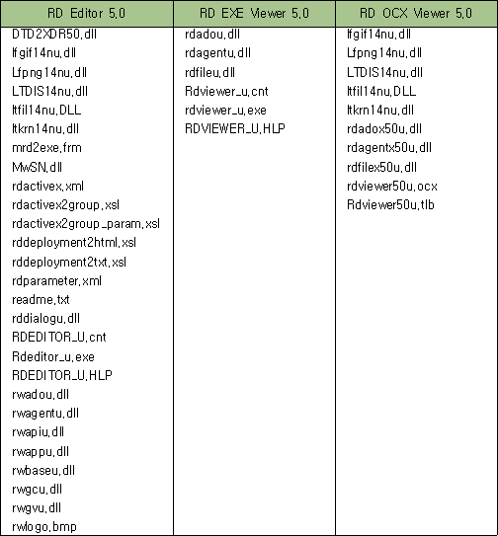

고객 지원 서비스
정식 고객으로 등록되신 분에게는 라이센스 증서가 발급되며, 다음과 같은 각종 서비스를 받으실 수 있습니다.

기술 지원 상담원과의 전화 상담 서비스
기술지원 전화번호 : (02) 2188-8500

온라인 지원 서비스
홈페이지의 Q&A 게시판 등을 통해 지원을 받을 수 있습니다.
홈페이지 주소 : http://www.m2soft.co.kr

제품의 지속적인 사후 서비스

할인 및 업그레이드 혜택

보고서 작성 절차
보고서를 작성하려면 일반적으로 다음과 같은 절차를 따릅니다.
개발자는 보고서 작성 계획을 작성하고 보고서 폼 파일 작성을 수행하게 되며, 사용자는 만들어진 보고서 폼 파일을 실행하여 보고서를 생성합니다.
1) 보고서 작성 계획
2) 폼 작성
(에디터 이용)
3) 보고서 출력
(뷰어 이용)



보고서 작성 계획
개발자가 폼 작성 이전에 보고서에 대한 계획을 수립하게 되는 단계 입니다. 사용자에게 제공할 보고서의 내용과 표현양식을 계획하는 단계로써 다음과 같은 사항을 결정하게 됩니다.

보고서가 사용할 데이터 소스 종류 및 이름
보고서 출력 시에 연결할 데이터 소스를 정의합니다.

데이터 추출을 위한 쿼리 또는 필드 정의문
데이터 소스로부터 가져올 데이터를 정의합니다.

보고서 양식 디자인
사용자에게 친숙한 형태로 보고서를 출력하기 위해서 글틀, 표, 그림 삽입 등의 양식 디자인을 합니다. 이때, 보고서에 표현할 내용에 따라서 보고서의 문서유형 -일반/표/라벨/고정폼-을 결정하도록 합니다.

보고서 폼 파일 작성
계획한 보고서 출력을 위해서 Report Designer 5.0 Editor 를 이용하여 보고서 폼 파일을 작성하는 단계 입니다. 다음의 순서로 보고서 폼 파일을 작성합니다.

새 폼 파일 만들기
Report Designer 5.0 Editor 를 실행시킨 후, 계획 단계에서 결정한 문서유형으로 새 폼 파일 만들기를 시작합니다.

데이터소스 지정 및 쿼리정의 또는 필드정의 하기
데이터를 가져올 대상을 지정하고 쿼리정의(데이터베이스접속인 경우) 또는 필드정의(파일접속인 경우)를 통해서 가져올 데이터를 정의 합니다.

양식 작성 하기
디자인한 양식을 작성합니다. 글틀, 표, 그림 객체 등 다양한 객체편집 기능을 이용하여 사용자에게 친숙한 양식을 작성합니다. Report Designer 5.0 Editor 는 양식작성을 위한 다양한 객체를 제공하여 개발자가 손쉽게 양식을 작성할 수 있도록 지원합니다.

데이터 셋 연결 하기
보고서 폼 작성의 마지막 단계로써 작성한 양식의 글틀 또는 표의 셀 객체에 데이터 셋을 연결하여 리포팅 시에 가져온 데이터를 지정한 객체에 표시하도록 합니다.

보고서 작성 실행
사용자는 개발자가 작성한 보고서 폼 파일을 Report Designer Viewer 에서 실행시켜, 보고서를 생성하고 생성된 보고서를 조회하거나 인쇄할 수 있습니다. 또한 다른 형식(Excel, PPT, DOC, HWP, PDF, BMP, JPG, GIF, TIF, TXT) 의 파일형식으로도 변환 저장할 수 있습니다.

보고서 작성 맛보기
이 장에서는 간단한 보고서 작성을 직접 따라 해볼 수 있도록 내용을 구성하였으며, 각 단계에 대한 정확한 내용 습득보다는 전반적인 보고서 작성 단계를 이해하고, Report Designer 5.0을 통해 보고서 작성법을 직접 경험한다는 데에 중점을 두고 내용을 읽어주시기 바랍니다.

일별 판매 보고서 만들기
지금부터 함께 작성할 보고서는, 제품에 대한 판매 현황을 일별로 통계를 낸 일별 판매 보고서 입니다. 데이터베이스는 Report Designer 5.0 과 함께 설치되는 RD50 이라는 ODBC 데이터베이스 소스를 이용합니다. 제품에 대한 판매 현황이 표 형태로 반복되는 보고서이므로 표 형태로 보고서를 작성해야 합니다.

Report Designer 5.0 Editor 실행
[시작]-[프로그램]-[Report Designer 5.0]-[Report Designer 5.0 Editor] 를 클릭하여, Report Designer 5.0 Editor 프로그램을 실행시킵니다.

새 문서 만들기
파일-새로 만들기 를 실행하거나 표준 도구상자의 새로 만들기() 버튼을 누르면, 새로 만들기 대화상자가 나타납니다.
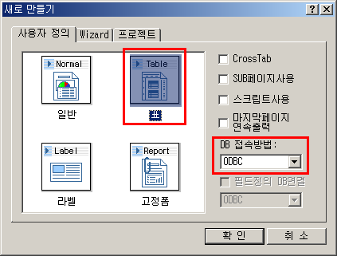
제품에 대한 판매 현황이 표 형태로 반복되는 보고서를 작성할 것이므로 문서의 종류는 표 문서를 선택합니다. 또한 데이터베이스는 RD50 이라는 ODBC 데이터베이스 소스를 이용할 것이므로 DB 접속방법은 ODBC 를 선택합니다.
새로 만들기 대화상자에 대한 자세한 내용은, 사용설명서의 2.1 새로 만들기 의 내용을 참조하시기 바랍니다.
Report Designer 5.0 for Unicode 버전에서는 ODBC 접속을 지원하지 않으므로, ADO 접속을 이용하여 보고서를 작성합니다.
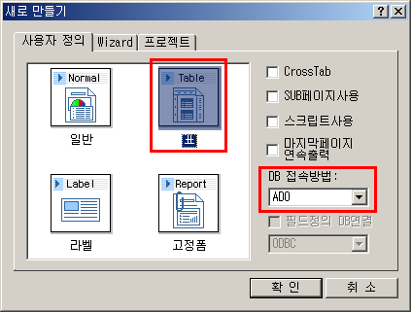

보고서 폼 그리기
새로 만들기가 정상적으로 실행되면, 작업 창에 빈 페이지가 생성되고, 메뉴와 도구상자 들이 활성화됩니다. 일별 판매 현황 이라는 제목이 있고 판매일자, 고객코드, 상품코드, 단가, 수량을 표시할 표가 있는 보고서를 만듭니다.
1. 그리기-글틀 을 선택하거나, 그리기 도구상자의 글틀() 버튼을 눌러, 제목을 입력할 글틀을 빈 페이지의 위쪽에 그리고, 글틀에 일별 판매 현황 이라는 제목을 입력합니다.
2. 표-표 만들기 를 선택하거나, 표 도구상자의 표() 버튼을 눌러, 2*5 크기의 표를 선택하고 제목 글틀 밑에 표를 그립니다. 표의 헤더부에는 판매일자, 고객코드, 상품코드, 단가, 수량 을 순서대로 입력합니다.
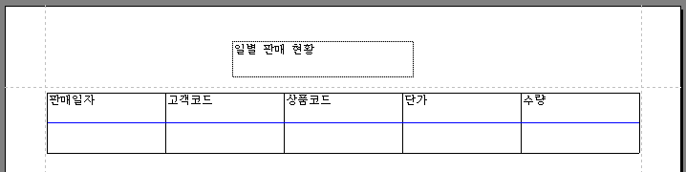
표를 그렸을 때, 표의 중간 선이 파란색이 아니라면, 5.1.2 새로 만들기 단계에서 표 문서를 선택하지 않은 것입니다. 문서의 종류를 표 문서로 바꾸기 위해서는, 파일-문서 속성 을 선택하거나, 표준 도구상자의 문서 속성() 버튼을 눌러, 보고서형태 탭에서 문서의 종류를 표 문서 로 선택하고 확인 버튼을 누르면 됩니다.

보고서 폼 편집하기
그리기-선택 을 선택하거나 그리기 도구상자의 선택() 버튼을 눌러 선택모드로 변경한 후, Shift 키를 누른 상태에서 그려놓은 글틀과 표를 마우스로 선택합니다. 그리고 편집 도구상자와 정렬 도구상자를 이용하여, 폰트: 굴림, 크기: 11pt, 가로정렬: 가운데정렬, 세로정렬: 중앙정렬 로 지정하고, 표와 글틀을 페이지기준 가로 중앙정렬 시킵니다.
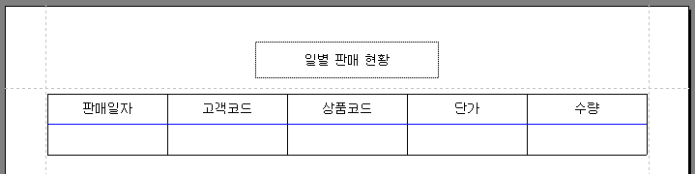

데이터베이스 접속
데이터베이스-데이터베이스 접속 을 선택하거나 데이터베이스 도구상자의 데이터베이스 접속() 버튼을 누르면 아래의 그림과 같은 대화상자가 나타납니다.
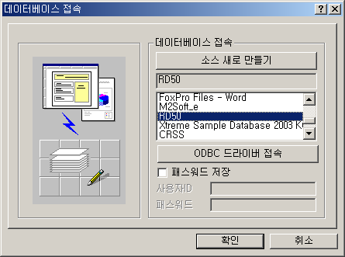
데이터베이스 DSN 들 중 RD50 을 찾아 마우스로 더블 클릭하거나, ODBC 드라이버 접속 버튼을 누르면 데이터베이스 접속 성공 확인 메시지가 나타납니다.
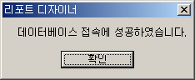
데이터베이스 접속 대화상자에 대한 자세한 내용은, 사용설명서의 5.1 데이터베이스 접속 의 내용을 참조하시기 바랍니다.
Report Designer 5.0 for Unicode 버전에서 ADO 접속을 선택한 경우에는 데이터베이스 접속시 아래의 그림과 같은 대화상자가 나타납니다. 문자열 만들기 버튼을 눌러 원하는 연결 문자열을 작성한 후 확인 버튼을 누릅니다.
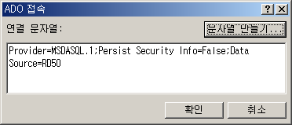

쿼리 정의
데이터베이스-쿼리 정의 를 선택하거나 데이터베이스 도구상자의 쿼리 정의() 버튼을 누르면, 아래의 그림과 같은 대화상자가 나타납니다. 쿼리 정의 대화상자에서는 쿼리 위저드를 이용하여 간단히 쿼리문을 작성할 수 있습니다.
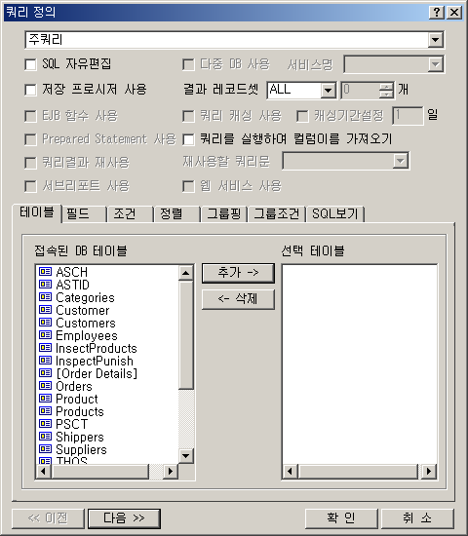
테이블 탭에서는 일판매실적 이라는 테이블을 선택하고 추가 -> 버튼을 누릅니다.
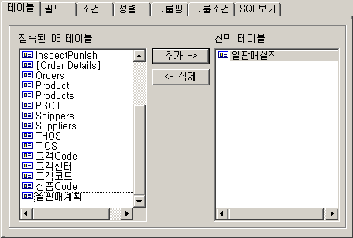
필드 탭에서는 모두추가 -> 버튼을 눌러 테이블의 모든 컬럼들을 선택합니다.
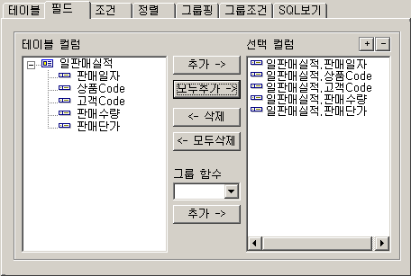
정렬 탭에서는 일판매실적.판매일자 컬럼을 선택하고, 추가 -> 버튼을 눌러 정렬 조건을 추가합니다.
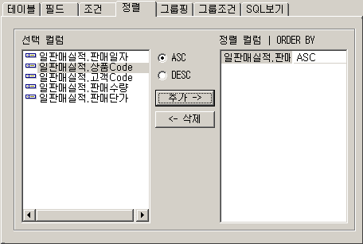
SQL보기 탭에서는 작성된 쿼리문을 확인할 수 있으며, SQL 검증 버튼을 통해 쿼리문을 검증할 수도 있습니다.
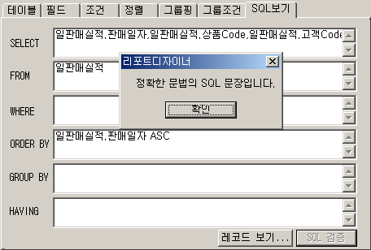
쿼리 정의 접속 대화상자에 대한 자세한 내용은, 사용설명서의 5.2 쿼리 정의 의 내용을 참조하시기 바랍니다.

데이터셋 연결
데이터를 보고서에 연결시키는 단계로, 데이터베이스-데이터셋 연결 을 선택하거나 데이터베이스 도구상자의 데이터셋 연결() 버튼을 누르면, 아래의 그림과 같은 대화상자가 나타납니다. 데이터셋 연결 대화상자에는 쿼리 정의에서 작성한 쿼리문의 SELECT 절에서 가져온 각 컬럼명들이 표시 됩니다.
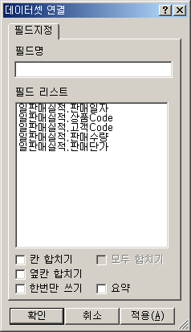
표의 반복부(데이터들이 반복되어 출력될 부분) 전체를 먼저 선택한 후, 데이터셋 연결 대화상자의 필드리스트에 표시된 모든 컬럼명들을 선택하고 적용 버튼을 누르거나 확인 버튼을 누르면 해당 표의 반복부에 데이터 정보가 연결된 것을 확인할 수 있습니다.
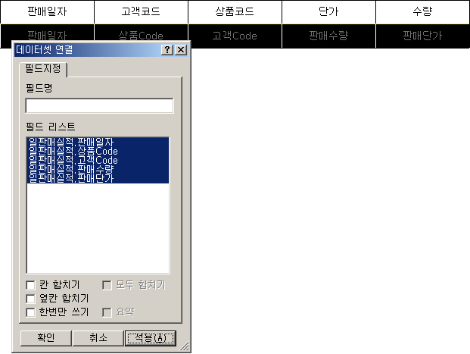
데이터셋 연결 대화상자에 대한 자세한 내용은, 사용설명서의 5.8 데이터셋 연결 의 내용을 참조하시기 바랍니다.

뷰어로 미리보기
이 단계까지 무사히 작성하셨다면, 일별 판매현황 보고서 작성이 완료된 것입니다. 작성한 보고서가 Report Designer Viewer 에서 실제로 어떻게 생성되는 지 확인하고 싶다면, 파일-뷰어로 미리보기 를 선택하거나 표준 도구상자의 뷰어로 미리보기() 버튼을 누릅니다.
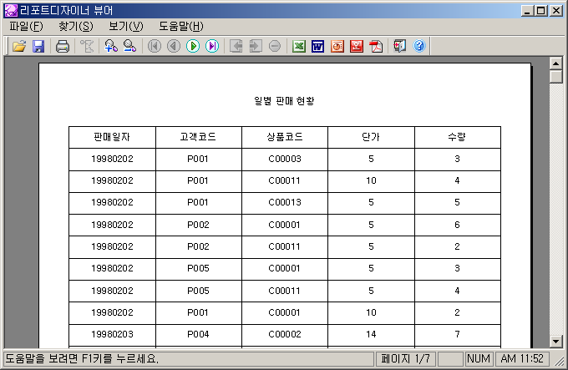
뷰어로 미리보기 기능에 대한 자세한 내용은, 사용설명서의 2.11 뷰어로 미리보기 의 내용을 참조하시기 바랍니다.

일별 판매 보고서 꾸미기
5.1 일별 판매 보고서 만들기 에서 간단하게 보고서가 만들어지는 과정을 설명하였다면, 이 장에서는 보고서에 다양한 기능을 추가하여 작성하는 방법에 대해 설명합니다.

매출액 항목 추가하기
표의 오른쪽에 열을 삽입하여 단가와 수량을 곱한 매출액 항목을 추가해보도록 하겠습니다. 먼저 표에서 수량을 표시하는 부분을 더블 클릭하여 표 안에 커서가 위치하도록 한 다음, 표-삽입-열 오른쪽 삽입 을 선택하거나, 표 도구상자의 열 오른쪽 삽입() 버튼을 눌러 수량의 오른쪽에 새로운 열을 삽입하고 헤더부에 매출액 이라고 입력합니다.
새로운 열이 삽입되면 표 전체를 선택하고 표의 크기가 페이지 영역을 벗어나지 않도록 표의 크기를 알맞게 줄여줍니다.
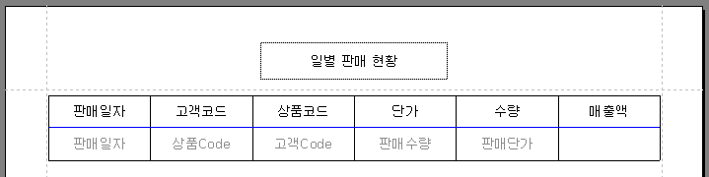
데이터베이스-데이터셋 연결 을 선택하거나 데이터베이스 도구상자의 데이터셋 연결() 버튼을 눌러, 데이터셋 연결 대화상자를 띄우고 매출액이 표시될 표의 칸을 선택합니다.
매출액 항목은 데이터베이스에서 가져온 데이터가 아니라 단가와 수량을 곱하여 얻어지는 값이므로 데이터셋 연결 대화상자에서 요약 체크박스를 선택합니다. 요약작성 탭이 나타나면 요약작성 탭으로 이동합니다.
요약작성 탭에 일판매실적.판매단가*일판매실적.판매수량 를 입력하고 확인 버튼을 누릅니다. 판매단가 필드의 값과 판매수량의 값을 곱하면 매출액 값이 얻어지므로 간단하게 두 필드 명을 * 기호를 사용하여 곱한 것입니다. 물론 경우에 따라 +, -, / 등도 사용할 수 있습니다.
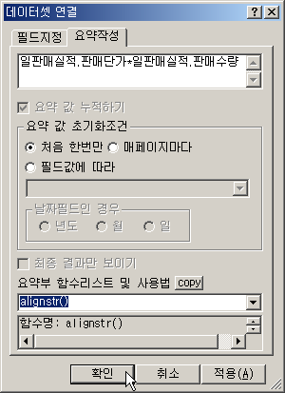
파일-뷰어로 미리보기 를 선택하거나 표준 도구상자의 뷰어로 미리보기() 버튼을 눌러 매출액 항목이 정상적으로 추가됐는지 확인합니다.
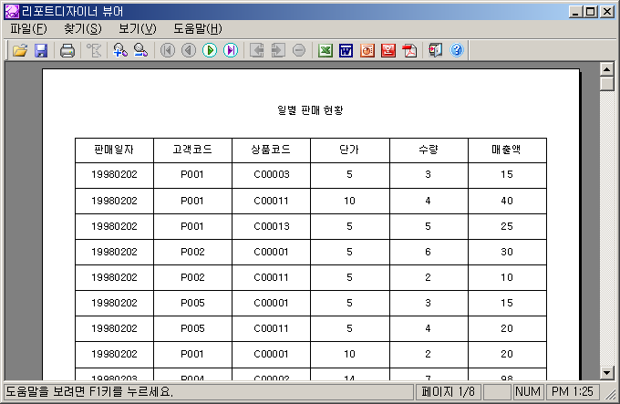
매출액이 표시될 표의 칸에 요약정보가 표시되지 않는다면 데이터셋 연결 대화상자를 편집하기 전에 표의 칸을 먼저 선택하지 않았기 때문입니다. 데이터셋 연결 대화상자를 사용하실 때는 반드시 먼저 표의 칸을 먼저 선택한 후에 사용하시기 바랍니다.

매출액의 크기에 따라 출력 속성 다르게 주기
만약 매출액의 크기가 100만원을 넘는 날이 있다면 해당 셀의 폰트가 굵게 표시되고 폰트 색이 빨간색으로 표시되도록 출력속성을 지정할 수 있습니다.
먼저, 데이터베이스-데이터셋 연결 을 선택하거나 데이터베이스 도구상자의 데이터셋 연결() 버튼을 눌러 데이터셋 연결 대화상자를 띄우고 매출액이 표시될 표의 칸을 선택합니다.
데이터셋 연결 대화상자에서 요약작성 탭으로 이동한 후, 아래의 그림에서와 같이 요약절을 입력하고 확인 버튼을 누릅니다.
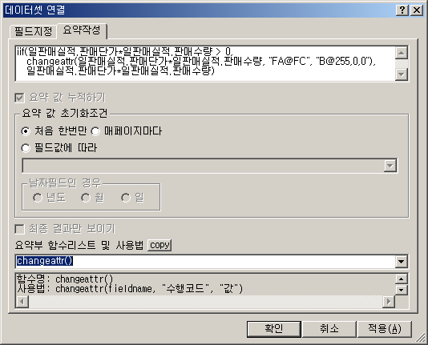
판매단가와 판매수량을 곱한 값, 매출액의 크기가 100만원 이상인 경우에만 셀의 속성을 바꿔야 하므로 iif() 요약함수를 사용하였고 조건이 참일 때는 해당 셀의 속성을 바꿔야 하므로 changeattr() 요약함수를 사용했습니다. 또한 changeattr() 요약함수에서 둘 이상의 수행코드를 적용하고 싶은 경우에는 @ 기호를 사용하여 수행코드와 값을 여러 개 설정할 수 있습니다. 요약함수에 대한 자세한 설명은 데이터셋 대화상자의 요약작성 탭 하단에 요약부 함수리스트 및 사용법에서 해당 함수를 찾아 그 내용을 참조하시기 바랍니다.
요약작성에서 changeattr() 대신에 changerowattr() 함수를 사용하면 셀 단위가 아닌 행 전체의 출력 속성 변경이 가능합니다.
파일-뷰어로 미리보기 를 선택하거나 표준 도구상자의 뷰어로 미리보기() 버튼을 눌러 매출액의 크기에 따라 출력 속성이 정상적으로 변하는지 확인합니다.
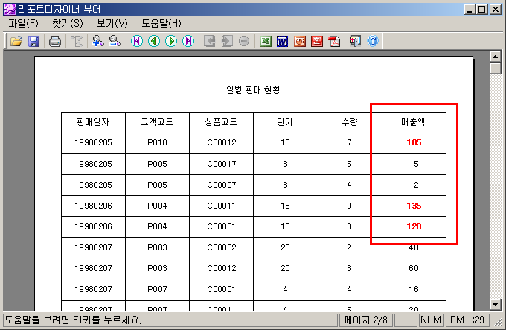

요약부를 추가하여, 일별 소계 및 총계 구하기
그룹별 레코드 소계 및 총계를 구할 때는 요약부를 사용합니다. 또한 요약부는 조건에 따른 선 속성 제어에도 사용됩니다.
먼저 표의 반복부를 마우스로 더블 클릭하여 반복부에 커서가 위치하도록 한 다음, 표-행렬-요약부 추가 를 두 번 선택하거나 표 도구상자의 요약부 추가() 버튼을 두 번 눌러 표의 아랫부분에 요약부를 두 개 추가합니다.
위의 요약부는 일별 판매 소계를 표시하고 아래의 요약부는 총계를 표시할 것이므로 표의 모양을 아래와 같이 만듭니다. 표의 칸을 합치기 위해서는 합칠 칸들을 선택한 후, 표-칸-칸 합치기 를 선택하거나 표 도구상자의 칸 합치기() 버튼을 누릅니다. 또한 표의 면 색상을 변경하기 위해서는 요약부의 행 전체를 선택한 후, 면 속성 도구상자의 면 색상() 버튼을 눌러 원하는 색상을 지정합니다.
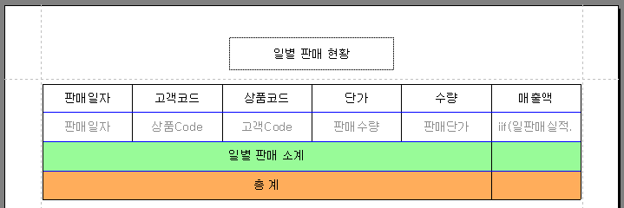
먼저, 데이터베이스-데이터셋 연결 을 선택하거나 데이터베이스 도구상자의 데이터셋 연결() 버튼을 눌러 데이터셋 연결 대화상자를 띄우고 요약부의 일별 소계가 표시될 표의 칸을 선택합니다.
데이터셋 연결 대화상자에서 요약조건 탭으로 이동한 후, 필드값에 따라 체크박스를 선택하고 일판매실적.판매일자 필드를 선택합니다. 그 다음 요약작성 탭으로 이동한 후, sum() 요약함수를 이용하여 아래의 그림에서와 같이 요약절을 입력하고 적용 버튼을 누릅니다.
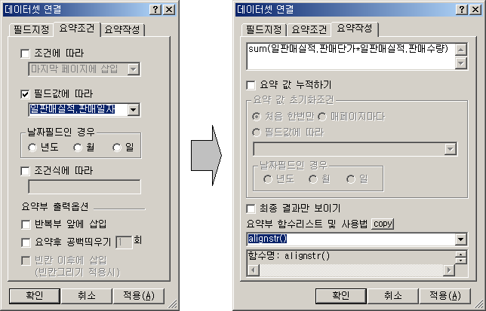
그리고, 요약부의 총계가 표시될 표의 칸을 선택하고 요약조건 탭으로 이동합니다. 이번엔 조건에 따라 체크박스를 선택하고 마지막 페이지에 삽입을 선택합니다. 그 다음 요약작성 탭을 이동한 후, 일별 소계와 마찬가지로 요약절을 입력하고 확인 버튼을 누릅니다.
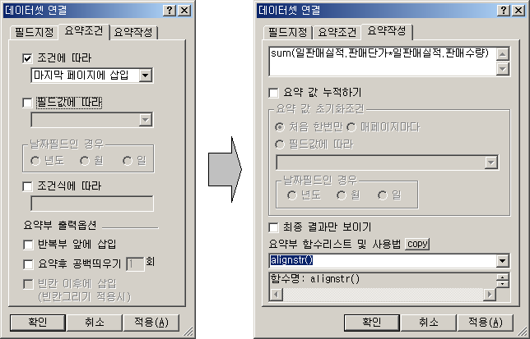
파일-뷰어로 미리보기를 선택하거나 표준 도구상자의 뷰어로 미리보기() 버튼을 눌러 요약부가 추가되어 일별소계와 총계가 정상적으로 표시되는지 확인합니다.
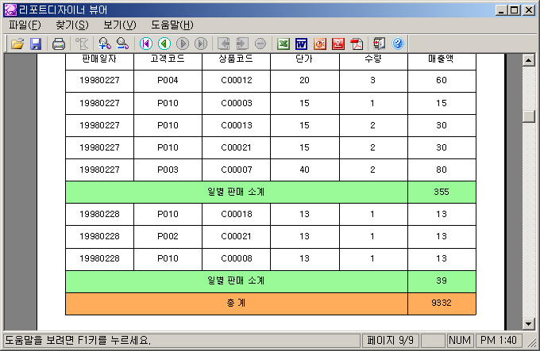

중복되는 데이터 처리
판매일자 필드의 값들을 살펴보면 동일한 값들이 중복되게 출력되는 것을 확인할 수 있습니다. 이러한 중복 데이터들을 칸 합치기 기능이나 한번만 쓰기 기능을 사용하면 보다 깔끔하게 처리할 수 있습니다.
먼저, 데이터베이스-데이터셋 연결 을 선택하거나 데이터베이스 도구상자의 데이터셋 연결() 버튼을 눌러 데이터셋 연결 대화상자를 띄우고 반복부의 판매일자가 표시되는 표의 칸을 선택합니다.
중복되는 데이터들의 칸을 모두 합쳐 하나의 데이터만 표시하고 싶다면 데이터셋 연결 대화상자의 필드지정 탭에서 칸 합치기 체크박스를 선택하고 확인 버튼을 누릅니다.
혹은, 중복되는 데이터들이 존재할 때 첫 번째 데이터만 표시하고 나머지 데이터들은 표시하지 않고 싶다면 데이터셋 연결 대화상자의 필드지정 탭에서 한번만 쓰기 체크박스를 선택하고 확인 버튼을 누릅니다.
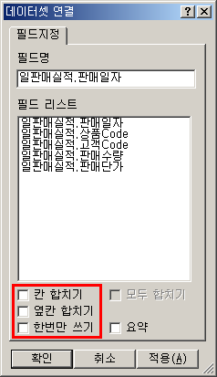
파일-뷰어로 미리보기 를 선택하거나 표준 도구상자의 뷰어로 미리보기() 버튼을 눌러 칸 합치기 기능 혹은 한번만 쓰기 기능을 통해 중복되는 데이터들이 정상적으로 처리되는지 확인합니다.
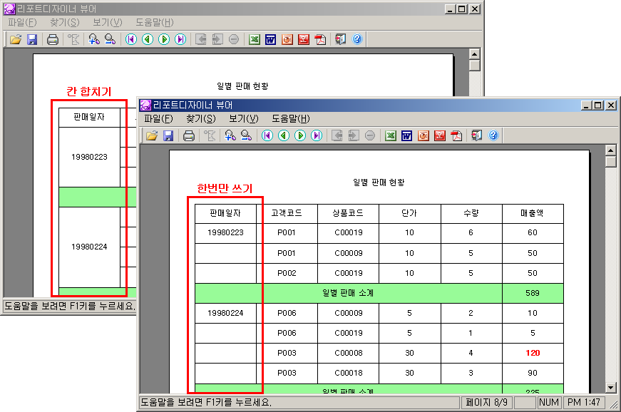

특정 조건에 따라 페이지를 넘겨서 출력하기
보고서를 특정 조건에 따라 페이지를 구분하여 출력하고 싶은 경우가 있을 수 있습니다. 여기서는 판매일자 별로 페이지를 구분하여 출력하는 방법을 설명하도록 하겠습니다.
맞추기-페이지 넘김 조건 을 선택하거나 맞추기 도구상자의 페이지 넘김 조건() 버튼을 누르면 페이지 넘김 조건 대화상자가 나타납니다. 대화상자에서 아래의 그림과 같이 일판매실적.판매일자 필드를 선택하고 추가 버튼을 누르면 해당 필드가 선택됩니다. 그리고 확인 버튼을 누릅니다.
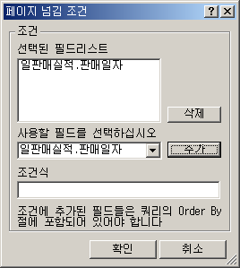
파일-뷰어로 미리보기 를 선택하거나 표준 도구상자의 뷰어로 미리보기() 버튼을 눌러 판매일자에 따라 페이지가 넘겨져 출력되는지 확인합니다.
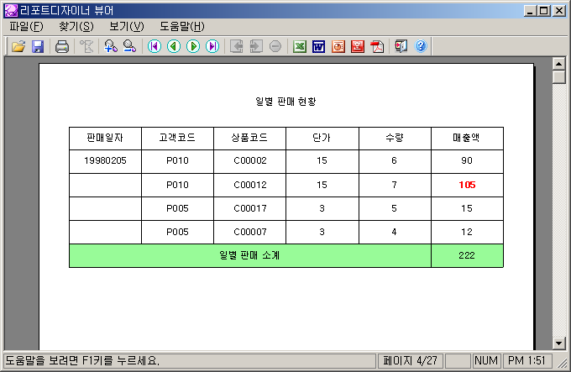
페이지 넘김 조건 에 대한 자세한 내용은, 사용설명서의 8.14 페이지 넘김 조건 의 내용을 참조하시기 바랍니다.

빈칸 그리기 기능 이용하기
판매일자 별로 페이지를 구분하게 되면 각 페이지마다 표의 크기가 달라지므로 보기가 좋지 않습니다. 따라서 표에 빈 칸을 그려서라도 표의 크기를 맞춰주는 방법에 대해서 알아보겠습니다.
표-표 속성지정 를 선택하면 표 속성지정 대화상자가 나타납니다. 아래의 그림과 같이 반복수를 15로 지정하여 매 페이지마다 최대 15건의 레코드가 출력되도록 합니다. 빈칸그리기 체크박스를 선택하여 한 페이지의 레코드가 15건이 안되더라도 빈칸을 그려서 페이지 별로 출력되는 표의 크기가 동일하도록 맞춰줍니다.
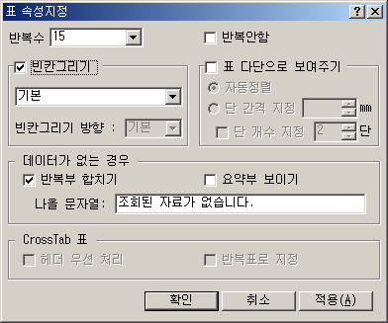
이 상태에서 뷰어로 실행해보면 빈칸이 그려졌지만 표의 요약부가 중간에 표시되어 모양이 보기 안 좋은 것을 확인할 수 있습니다. 요약부를 빈칸 이후에 삽입하기 위해서는 데이터셋 연결 대화상자의 요약조건 탭에서 아래의 그림과 같이 빈칸 이후에 삽입 체크박스를 누르고 확인 버튼을 누릅니다.
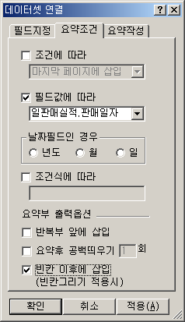
파일-뷰어로 미리보기 를 선택하거나 표준 도구상자의 뷰어로 미리보기() 버튼을 눌러 표의 빈칸 그리기 기능이 정상적으로 실행되는지 확인합니다.
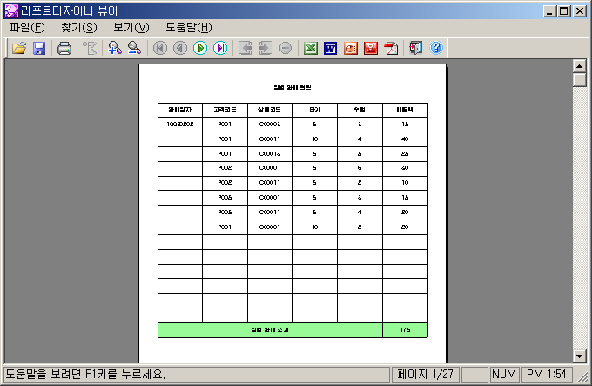
표 속성 지정 에 대한 자세한 내용은, 사용설명서의 6.2 표 속성 지정 의 내용을 참조하시기 바랍니다.

서식 맞추기 기능 이용하기
판매일자 필드의 경우 날짜 필드이므로 날짜 서식을 적용할 수 있고 단가와 매출액 부분은 금액이므로 숫자 서식을 적용할 수 있습니다.
맞추기-서식 맞추기 를 선택하거나 맞추기 대화상자의 서식 맞추기() 버튼을 눌러 서식 맞추기 대화상자를 띄우고 반복부의 판매일자가 표시되는 표의 칸을 선택합니다.
서식 종류를 날짜로 선택하고 원하는 서식을 선택합니다. 만약 원하는 서식이 존재하지 않는다면 가장 비슷한 서식을 선택한 후, 서식입력 창에서 원하는 대로 수정할 수 있습니다. 서식을 선택한 후, 적용 버튼을 누릅니다.
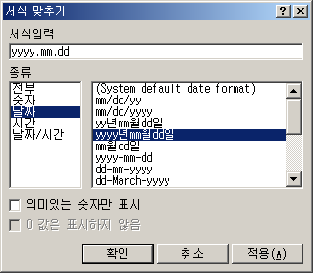
그리고, 단가와 매출액을 표시하는 표의 칸을 선택한 후, 서식 종류를 숫자로 선택하고 아래의 그림과 같이 숫자 서식을 선택한 후, 서식 입력 창에서 ￦ 기호를 서식 앞에 직접 입력하고 확인 버튼을 누릅니다.
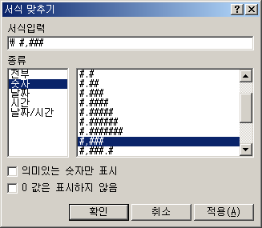
파일-뷰어로 미리보기 를 선택하거나 표준 도구상자의 뷰어로 미리보기() 버튼을 눌러 판매일자와 단가, 매출액 부분에 서식이 정상적으로 적용되었는지 확인합니다.
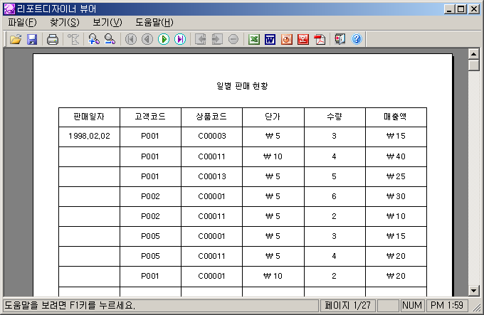
서식 맞추기 에 대한 자세한 내용은, 사용설명서의 8.4 서식 맞추기 의 내용을 참조하시기 바랍니다.

차트 사용하기
보고서에는 표 뿐만 아니라 차트나 바코드 객체 등도 포함시킬 수 있습니다.
차트를 그릴 공간을 만들기 위해 파일-문서 속성를 선택하거나 표준 도구상자의 문서 속성() 버튼을 눌러 문서 속성 대화상자를 띄운 후, 페이지 탭으로 이동하여 용지 방향을 세로에서 가로로 변경하고 확인 버튼을 누릅니다.
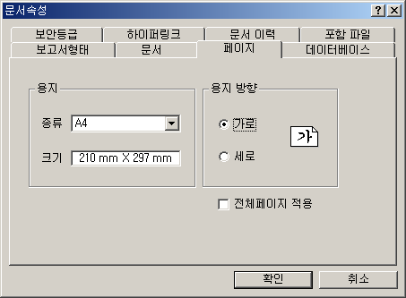
제목 글틀을 다시 페이지기준 가로 중앙정렬 시키고 보고서의 우측에 차트를 그릴 수 있도록 표의 크기를 약간 줄인 후, 그리기-차트 그리기 를 선택하거나 그리기 도구상자의 차트 그리기() 버튼을 눌러 아래의 그림과 같이 차트를 그립니다.
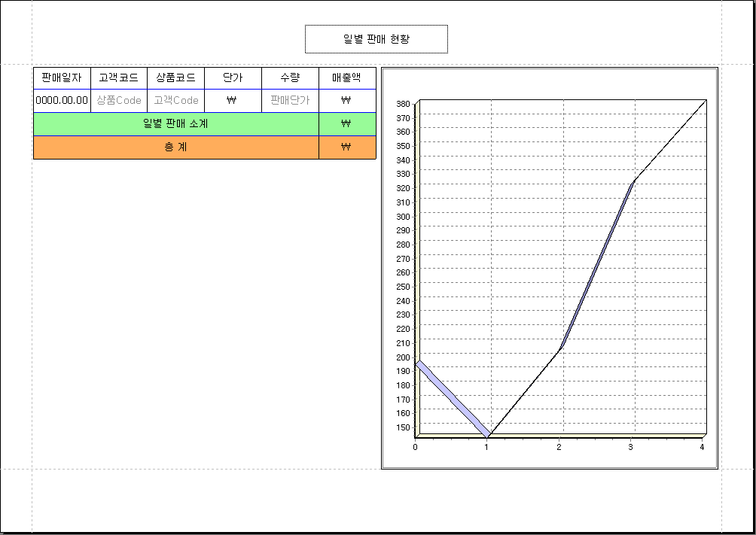
맞추기-TeeChart 속성 을 선택하여 차트속성 대화상자를 띄운 후, 차트 객체를 선택합니다. 차트속성 대화상자에서는 아래의 그림과 같이 설정을 입력한 후, 확인 버튼을 누릅니다.
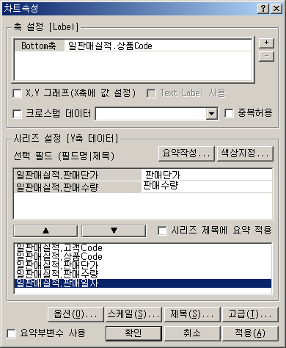
그 다음 차트객체를 마우스로 더블 클릭하면 나타나는 차트 자체 메뉴에서 Edit() 버튼을 눌러 Editing 대화상자를 띄웁니다. 판매단가 시리즈를 선택한 후, Change 버튼을 눌러 시리즈 종류를 Bar 차트로 변경하고 OK 버튼을 누릅니다.
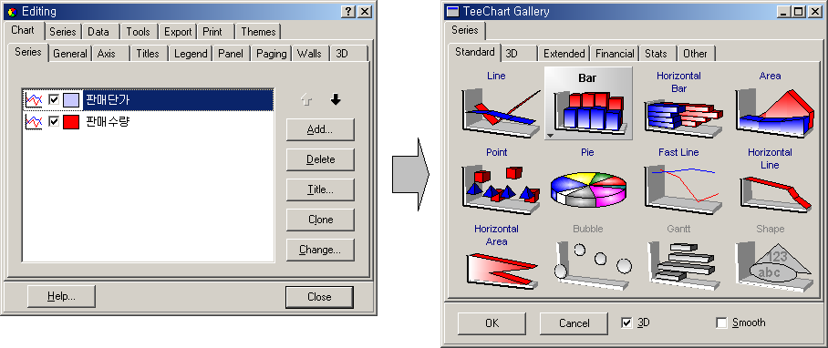
파일-뷰어로 미리보기 를 선택하거나 표준 도구상자의 뷰어로 미리보기() 버튼을 눌러, 차트가 포함된 보고서가 정상적으로 출력되는지 확인합니다.
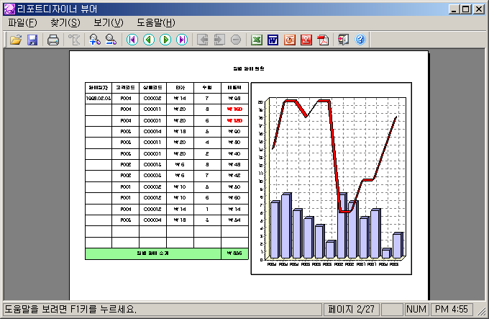
차트 속성 에 대한 자세한 내용은, 사용설명서의 8.12 TeeChart 속성 의 내용을 참조하시기 바랍니다.

보고서 완성
지금까지의 단계들을 정상적으로 따라하셨다면 지금쯤 훌륭한 일별 판매 현황 보고서를 완성하셨을 것입니다. Report Designer 5.0 을 통한 전반적인 보고서 작성 단계들이 어느 정도 이해가 되셨나요? 하지만, 지금까지 사용한 기능들은 Report Designer 5.0 이 제공하는 수많은 기능들 중, 일부에 불과합니다. Report Designer 5.0 에서 제공하는 수많은 기능들을 접하고 싶으시다면, 사용설명서와 응용설명서를 충분히 활용하시기 바랍니다.

